Golden-Shoulder_游戏策划案_GDD
Golden-Shoulder_游戏策划案_GDD

《黄金扛工（Golden Shoulder）》游戏策划案（GDD ）

一、游戏概述
游戏名称：黄金扛工（Golden Shoulder）
类型：轻度益智/平衡判断
平台：微信小游戏
《黄金扛工》是一款在限定时间内，由玩家点击手机左右两屏，降落货物，在货物质量平衡的前提下，使货物总价值达到关卡目标值的闯关小游戏。玩家扮演一名挑夫/扛工，左右屏幕即为左肩或右肩(左担或右担)
游戏画面风格：像素风格

二、核心体验目标
操作简单，明确反馈，关卡难度递进，随难度增加的紧张感与成就感

三、核心玩法循环
每个关卡包括：
目标总价值、可接受质量差的阈值、时间限制
通关条件为：在限制时间结束前，左右双屏货物质量差处于可接受平衡范围内，并且左右货物总价值>=关卡目标值
进入关卡-左右分配货物-达到分值→关卡通过，进入下一关
随着关卡增加，难度增大 ，关卡难度增加表现为如下维度组合：
目标价值提高、时间限制缩短、平衡阈值降低、货物生成概率变化、额外规则（货物数量限制）
单局流程：进入关卡→开始倒计时→货物随机生成→玩家分配左右担→动态检查平衡→达成目标或失败→结算

四、游戏界面说明
屏幕结构：左半屏(左肩)与右半屏(右肩)
底部：玩家角色(挑担状态)；额外规则展示框；当前分值展示，分值加分提示
顶部：货物生成区域——待落货物、后续货物；显示关卡目标价值与剩余时间
游戏界面示意图：
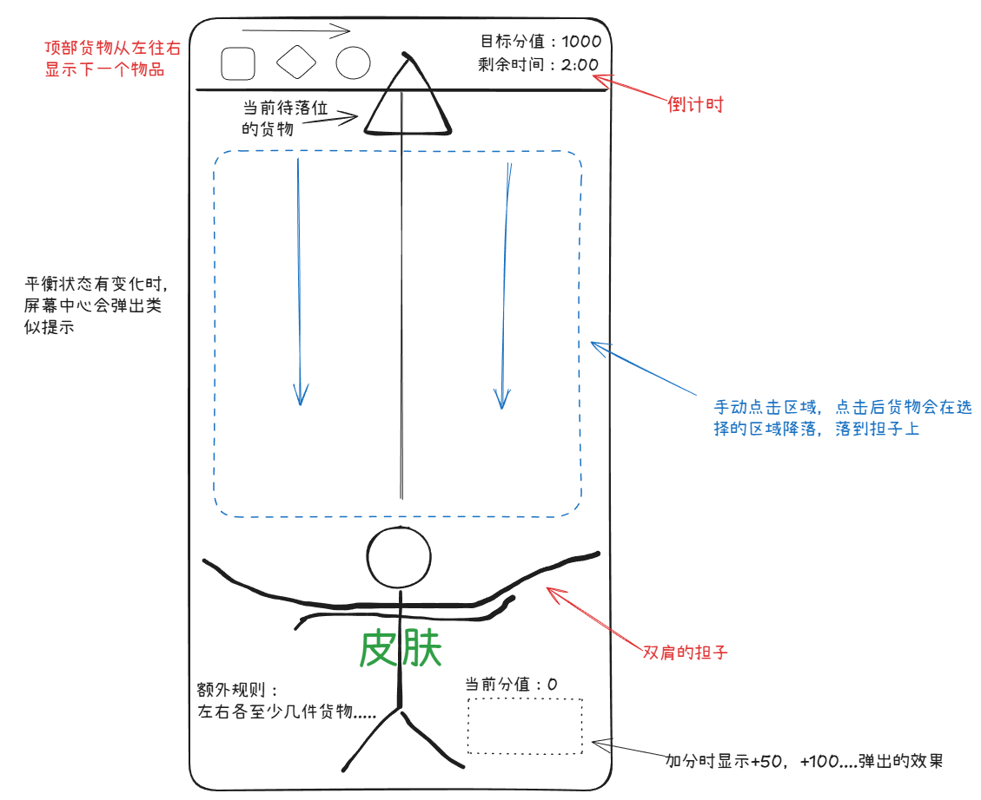
AI设计图
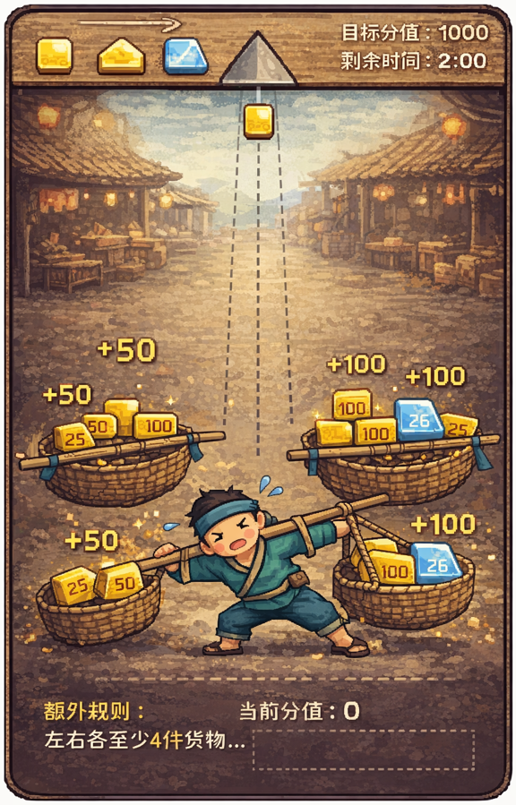

五、货物设定
每个货物包含基础两个属性：质量和价值
质量：影响左右分屏的平衡
价值：影响最终关卡的得分
可扩展属性：货物特性、类型、形状等，作为高级关卡额外过关附加规则
货物生成规则：随机掉落-按照预设概率池生成，随关卡难度调整概率

六、平衡机制
平衡判定规则：
左右分屏货物质量差＜可接受阈值→平衡状态→持续至达到任务分数→通关
左右分屏货物质量差≥可接受阈值→失衡状态→超过反应时间→失败
平衡状态变化通过角色倾斜、屏幕抖动以及中心提示进行反馈，但不显示具体差额数值
关键反馈节点：
平衡临界状态：左右分屏货物质量差=可接受阈值
→角色表情紧张、警示音效
完美平衡：左右分屏货物质量差=0
→角色脸上高兴的表情、加分音效
失衡：左右分屏货物质量差>可接受阈值且超过反应时间没有恢复
→角色摔倒、失败音效

七、奖励与成长系统
每个关卡通关获得游戏货币，通关可进入下一个关卡
游戏货币用途：解锁降低难度的辅助道具、解锁挑夫皮肤、解锁挑夫称号等表现型内容，不影响游戏核心公平
辅助道具为消耗品道具、皮肤和称号可提供额外被动属性：提供轻微容错或体验优化，不影响通关难度
通关AI设计图
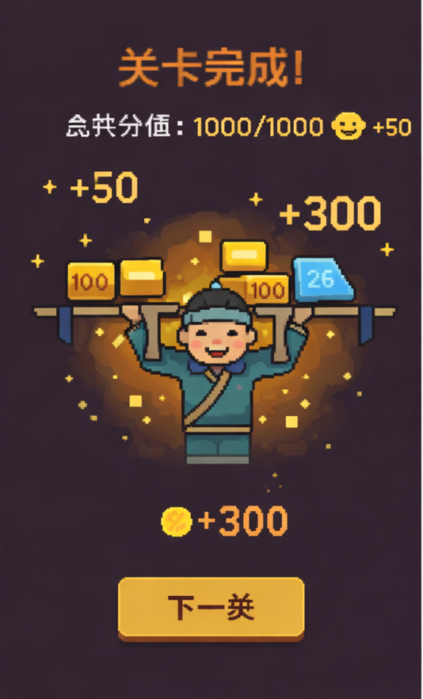

八、失败与惩罚系统
左右分屏质量差超过阈值为失败，当前关卡挑战失败
时间结束，但价值分数未达到关卡目标，当前关卡挑战失败
失败AI示意图
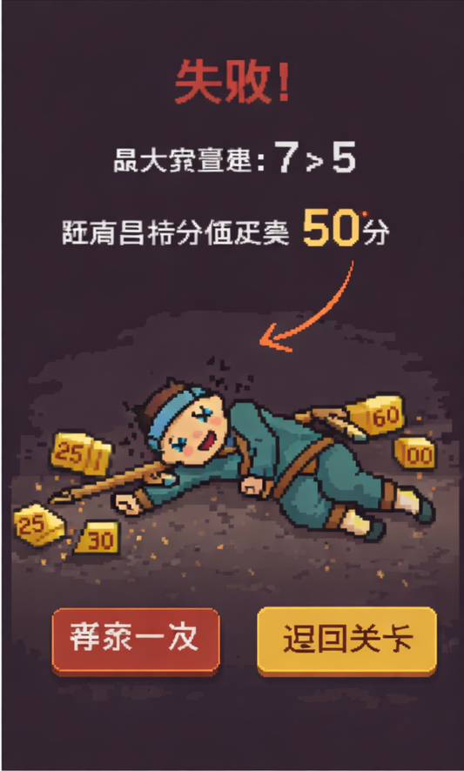

九、技术实现
微信小游戏

十、MVP 版本
目标：
- 验证左右分配+平衡判断是否有趣
- 验证节奏（掉落速度/时间压力）是否合理
- 验证失败后是否有再来一局的冲动
1个关卡，最基础的角色，几何形状货物，可点击屏幕使得货物降落在不同分屏，可积累货物价值得分，可判断平衡状态，可成功通关，可挑战失败
第一关：
目标价值：1000分，限时60s，左右质量差阈值5
货物：3种——长方形(w:3,v:100)、正方形(w:2,v:25)、梯形(w:1,v:50)

MVP单局流程：
- 进入关卡，初始化数值
- 显示目标值/倒计时时间
- 开始倒计时
- 货物按照固定规则生成
- 玩家点击左/右区域——点击有反馈
- 货物落入对应担子
- 更新左右肩质量、价值
- 判定平衡状态——临界平衡、完美平衡明确提示
- 成功：限时时间内达成目标分数——成功有明确提示
- 失败：超过时间未达到目标分数——失败原因明确提示

MVP数值定义表：
- 基础关卡参数
参数 | 数值 | 备注
目标分数/目标价值(targetv) | 1000 | 固定
时间限制 | 60s
平衡阈值(threshold) | 5 | 超过即失衡：abs(LW-RW)≥threshold
失衡反应时间 | 3s | 可救回：进入失衡状态开始倒计时，反应时间内恢复到可接受平衡立刻清零并回归正常；反应时间结束仍失衡游戏失败  跟随整体时间
- 货物参数：按概率，1.5秒一个，预览数量1个，下落动画时长0.35s
货物落入某侧后，进入该侧列表并在篮子里按顺序堆叠，MVP无物理碰撞
货物形状 | 货物质量(w) | 货物价值(v) | 出现概率
长方形 | 3 | 100 | 40%
正方形 | 2 | 25 | 40%
梯形 | 1 | 50 | 20%

